
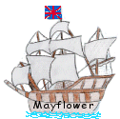
I Padri Pellegrini erano un gruppo di Inglesi, in disaccordo con la religione anglicana, che decisero di varcare l'oceano, con le loro famiglie, per farsi una vita nel nuovo continente.Nel settembre del 1620 un centinaio di persone (tra uomini donne, bambini) si imbarcarono sulla nave "Mayflower" (biancospino) e, fatto scalo a Plymouth, salparono alla volta dell'America del Nord. Nel novembre raggiungevano la foce dell'Hudson.Toccata terra, firmarono un accordo (il Mayflower Compact, il patto del Mayflower) per fondare una colonia, che doveva promuovere il bene comune. Qualche tempo dopo si unirono con la vicina colonia puritana della Massachusets Bay.
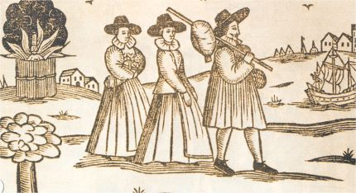
Era gente seria, ferrea, pronta a tutto, pur di far trionfare le loro idee. Non erano emigrati in terre selvagge in cerca di avventure o di una rapida fortuna. Volevano stabilirsi definitivamente nel paese e crearvi una Nuova Inghilterra, più sana, giusta, religiosa della vecchia. Ci riuscirono e la loro Nuova Inghilterra fu il nucleo originario da cui, 150 anni dopo, sarebbero sorti gli Stati Uniti.

